9.1认识浮力
【教学目标】
1.知识与技能：
（1）知道什么是浮力及浮力产生的原因，知道浮力的大小跟那些因素有关。
（2）学习用弹簧测力计测浮力的大小。
2、过程与方法：
（1）通过观察，认识浮力的存在，学会用弹簧秤测量浮力。
（2）经历推理过程，了解浮力产生原因。
3、.情感、态度与价值观：
结合生活培养学生的兴趣，通过学习过程中的合作与交流，培养学生交流意识和合作精神。
【教学重、难点】
教学重点 ：
（1）浮力的概念的建立。
（2） “称重法”测浮力。
教学难点 ：
（1）浮力产生的原因。
（2）浮力的大小与那些因素有关。
【教学过程】
- 新课引入：
播放视频《死海不死》，学生观看，引出在死海中会产生如此奇特的现象都是与浮力有关的。
（设计意图：通过学生意想不到的现象，给学生造成悬念，产生强烈的好奇心，带着疑问进入课堂，引起学生的兴趣。）
- 新课教学
（一）什么是浮力
（1）由浮力现象：
- 木块浮在水面
- 船只在水面航行
- 氢气球升空
（2）引入浮力概念
无论是液体还是气体，对浸在其中的物体都有竖直向上的托力，物理学中把这个托力叫做浮力。
（从力的三要素出发理解浮力的概念，包括浮力的施力物体和受力物体，在此处只能讲解力的方向，作用点，讲解大小时就引入了探究实验）
实验探究（一）：探究液体的浮力
步骤：
- 用弹簧测力计测出物体在空气中的重力G；
- 然后再将同一物体放入水中，观察弹簧测力计的示数变化及示数Fˊ；
- 最后再将同一物体用手向上托起，观察弹簧测力计的示数变化及示数。
（第三个步骤是用来与第二个步骤进行类比的，引入在水中也受到了一个竖直向上的托力，这就是水对它的浮力。）类比法
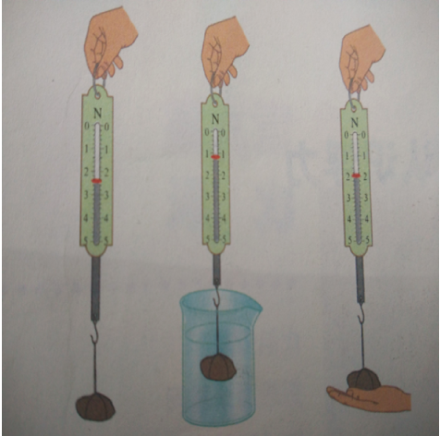
- G=
- Fˊ=
G – Fˊ=
总结：物体浸在液体中会受到一个竖直向上的浮力

实验探究（二）：探究气体的浮力
利用多媒体课件给同学们看一个小视频，让他们知道浸在空气中的物体也会受到空气对它的浮力作用。
由以上探究可以总结出:
液体和气体对浸在其中的物体都有竖直向上的浮力
（二）浮力产生的原因
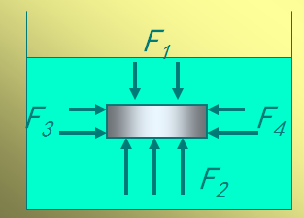
分析:物体处在液体中，同一深度，侧面各个方向的压强相等，压力也相等，所以左右两个侧面、前后两个侧面所受的压力都相同，即F₃与F₄相互抵消，但是上下两个表面在水中所处的深度不同，所受到水的压强不同，受到水的压力也不相等，下边面受到水向上的压力F₁大于上边面受到水向下的压力F₂，向上和向下的压力差就是液体对浸入物体的浮力，方向总是竖直向上的，与重力的方向相反。
原因:由于液体（或气体）对物体向上、向下的压力差产生的。
补充：如果物体的下表面不与液体接触，不受液体向上的压力，这个物体就不受浮力作用。如：立在河床上的桥墩；陷在河中泥里的脚。
【课堂小结】
什么是浮力
浮力产生的原因
浮力与升力的区别
【板书设计】
9.1 认识浮力
(一)浮力
（1）浸在液体中的物体受到的液体向上托的力叫做浮力。
（2）一切浸在液体里的物体都受到竖直向上的浮力。
（3）浮力=物体重一物体在液体中的弹簧秤读数。F_{浮}＝ G－ Fˊ。
方向：竖直向上
- 、浮力产生的原因
F_{浮}=F_{向上}-F_{向下}
【教学反思】
1．教师应敢于放手让学生亲自动手进行实验探究，使学生由被动接受知识转变为主动获取知识，通过实践使学生体会到学习的乐趣。
2．将测量物体所受的浮力大小与测量物体浸在水中排开水的重力分开（要注意提示学生保证V_{排}相同，在两次实验中采取让物体全部浸没在水中），这样做大大简化了繁琐的实验步骤，将实验难点分散，效果较好。但同时也会给学生造成只有当物体全部浸没在液体中才会受到浮力的错误认识，教学中可以通过练习加强学生对知识的完整理解。
3．本节课学生设计的实验方案、测量方法很多，可以通过评估找到最优方案进行实验。如果仍有学生坚持自己的方案，可以允许其按照自己的方案进行，不要让学生留有遗憾。

